

CONTENIDO

INTRODUCCIÓN 10

DATOS DE LA EMPRESA 11

Antecedentes de la empresa 11

Misión 11

Visión 11

Valores 11

Políticas 11

1.6 Organigrama de la organización 11

DATOS DEL PROYECTO 12

Descripción del proyecto 12

Objetivo General del proyecto 12

Objetivos Específicos 12

Propuesta de la solución 12

Justificación del proyecto 12

Beneficios del proyecto 13

Alcance del proyecto 13

Plazo del proyecto 13

Restricciones del proyecto 13

Riesgos Generales 13

Cronograma en Sprints 13

Criterios de Aceptación 13

Organigrama del Equipo 14

# INTRODUCCIÓN

A lo largo del contenido, se pretende realizar la creación de la documentación se pretende poder tener todos los requerimientos que se necesitan para poder llevar el desarrollo del sistema con éxito para nuestro cliente.

Dentro del desarrollo se encuentra una parte que se denomina como documentación la cual nos ayuda a mejorar el desarrollo con éxito del software. De la misma manera se estará trabajando con el desarrollo de un sistema de gestión para la administración de el GYM “Los Dickson's”. Al momento de llegar al acuerdo con las personas que solicitan el sistema nos dan sus requerimientos o solicitudes que debe de contener el sistema para poder funcionar.

Mediante esto nosotros como equipo tomamos los parámetros para poder desarrollar, de la misma manera, implementamos las propuestas de solución con la cuáles vamos a trabajar los casos de uso, historias de usuario y de más diagramas para la mejor comprensión. Así mismo se realizarán los modelos relacionales de las bases de datos que se deben de implementar.

Dentro del documento se pretende poder tener mejor comprensión del sistema para que al momento de codificar tenga una mejor lógica y que de esta manera se tengan mejores resultados para las personas que encargaron el sistema.

# DATOS DE LA EMPRESA

## Antecedentes de la empresa

La empresa iTTiVA con siglas en español (IT Tecnología de la Información I(Imelda) V(Valentina) A(Álvaro) es una empresa de consultoría joven con aproximadamente dos años de creación, fue fundada en el año 2017 por Álvaro Sánchez Rico dueño y director de la empresa. En sus inicios se encontraba ubicada en Privada de los Industriales 110, interior: 604-B Colonia: Industrial Benito Juárez, Querétaro, Querétaro. Actualmente por su rápido crecimiento se encuentra en Avenida playa condesa 188-A col desarrollo San Pablo.Esta consultora cuenta con:

* **Consultoría.** Personal especializado en las diferentes ramas de TI, con el objetivo de ser socios estratégicos para la atención de sus necesidades tecnologías propias de la empresa y de sus clientes.
* **Fábrica de software.** Desarrolla y da mantenimiento a aplicaciones, con el uso de tecnología ágil, estable y de vanguardia como herramientas Oracle, Microsoft y Web (JAVA, PHP, HTML, etc.)
* **Aplicaciones BI.** Realiza desarrollo de tecnología BI, ofrece la construcción de aplicaciones CRM, ERP, GRP, Integración de datos. Haciendo uso de lenguajes y productos, robustos y estables como FORTRAN 77, COBOL, RPG, Informática Power Center, y más.
* **Telecomunicaciones.** Implementa soluciones sobre telecomunicaciones como Cableado estructurado, Voz y Datos, Video vigilancia, entre otras.

## Misión

Crear y desarrollar soluciones de software y redes informáticas que permitan a nuestros clientes alcanzar las metas de negocio.

## Visión

Convertirnos en la compañía líder de soluciones de software y redes informáticas con presencia nacional y ser reconocida por su competitividad, calidad en el servicio, capacidad de su personal y atención al cliente.

## Valores

* Transparencia
* Responsabilidad Social
* Eficiencia
* Compromiso
* Calidad
* Competitividad

## Políticas

Somos una empresa que trabaja activamente en favor del desarrollo humano de cada uno de nuestros colaboradores, para poder ofrecer un servicio que nos permita transmitir seguridad y confianza en todas las soluciones generadas a nuestros clientes y que nos haga partícipes del logro de sus objetivos de negocio

## 

## 1.6 Organigrama de la organización

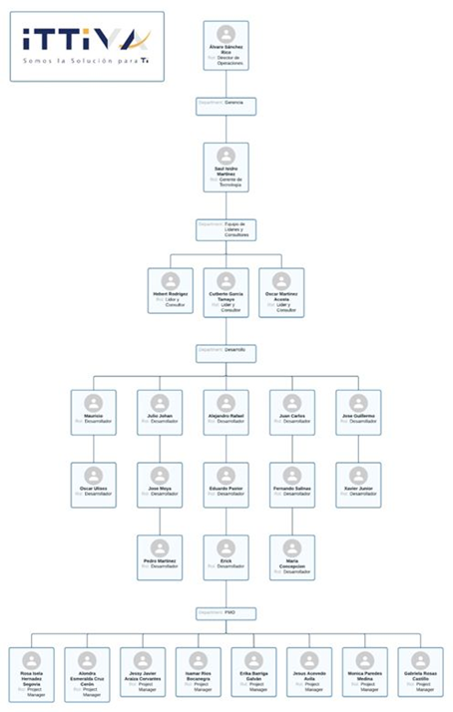



# DATOS DEL PROYECTO

## Descripción del proyecto

Nuestro sistema se basa en la gestión y administración del gym “”, el cual se implementará en el gimnasio para poder tener una mejor administración de las actividades que se realizan dentro de este, así como tener un mejor control de la entrada y salida de dinero.

* Metas y objetivos del proyecto

Se desea que el sistema ayude a los administrativos tengan mejor control de los datos que se manejan en el gimnasio.

* Las partes interesadas y sus funciones

Dentro del sistema encontramos 5 roles como principales, en donde cada uno de ellos dependiendo de sus roles va a tener acceso a determinadas tareas.

* Métricas para medir el éxito

Se implementarán las siguientes métricas para medir el éxodo del sistema de gestión y administración para el sistema.

* **Métricas de exactitud**: intentan aportar información sobre la validez y precisión del software y su estructura, incluyendo la etapa de despliegue, pero también la de pruebas y la función de mantenimiento.
* **Métricas de rendimiento:** a través de ellas se consigue medir el desempeño del software, tanto de cada uno de sus módulos, como del sistema al completo.
* **Métricas de usabilidad**: hay que descartar la complejidad y buscar una solución intuitiva y user-friendly. Este tipo de **métricas de calidad de software** ayudan a determinar si la solución cumple con dichos requisitos.
* **Métricas de eficiencia**: minimización de latencias, velocidad de respuesta, capacidad, es un enfoque similar al de la productividad pero con un matiz un poco distinto, que añadido a aquél, aporta una visión mucho más completa de la solución.
* Cronograma

Se realizará un cronogramas con las actividades para tener mejor medición y administración del tiempo en el desarrollo.

* Riesgos

Existen diversos riesgos a lo largo de la ejecución del proyecto, estos como pérdida de integrantes dentro del equipo, fallas técnicas como pueden ser que nuestros equipos de cómputo no soporten las aplicaciones necesarias para ejecutarlo.

* Presupuesto o costo estimado

Tarifa por hora de trabajo: $35.00

Horas de trabajo por semana (Por cada desarrollador): 12

Duración del proyecto en semanas: 12

Número de desarrolladores: 4

Sueldo semanal (Por cada desarrollador): $420.00

Costos adicionales del proyecto: $3000.00

Costo Total: (Desarrolladores * Sueldo semanal * Semanas) + Costos Adicionales: $23,160.00

## 

## Objetivo General del proyecto

Poder tener un mejor control de la administración y gestión de la información y dinero que se maneja dentro del gimnasio.

## Objetivos Específicos

* Implementar un sistema de registro y autenticación de usuarios en el gimnasio.
* Implementar un sistema de ventas de membresías y productos en línea.
* Implementar un sistema de control de inventario para los productos vendidos en el gimnasio.
* Integrar un sistema de pagos en línea seguro y fácil de usar.
* Proporcionar un panel de control accesible y fácil de usar para los gerentes del gimnasio para supervisar las operaciones del gimnasio.
* Ofrecer informes y estadísticas detalladas sobre la actividad del gimnasio y su impacto financiero.

## Propuesta de la solución

Como propuesta de solución es llevar un mejor control acerca del sistema del gimnasio en donde se lleve un registro de empleados, productos, proveedores, maquinaria y un registro de asistencia de los empleados. En donde la tecnología a implementar será Angular 14, Oracle SQL y springboost.

La solución incluirá un sistema de registro de empleados que permita llevar un control del horario de los trabajadores, así como la gestión de sueldos y pagos. También se incluirá un sistema de productos, en el que se pueda llevar un registro de los productos que se venden en el gimnasio, así como su control de inventario.

Otro aspecto clave que se abordará en la solución es la gestión de la maquinaria del gimnasio. Se desarrollará un sistema que permita registrar la maquinaria existente, así como llevar un seguimiento de su mantenimiento y reparaciones.Los diagramas para analizar las actividades del gimnasio son: diagramas de casos de uso, diagramas de actividades e historias de usuario.

* Diagrama de Casos de Uso

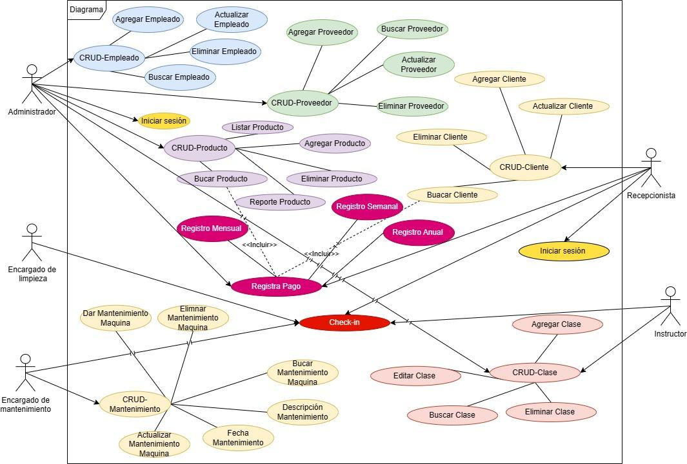



Consulta los casos de uso, historias de usuario y diagramas de clase en el siguiente link

<https://docs.google.com/document/d/1gE6GIoK9c2ttoPz90WiNTpsQGB7X4mDo/edit?usp=sharing&ouid=112490717644715430384&rtpof=true&sd=true>

## Justificación del proyecto

Se decidió realizar el proyecto debido a la necesidad de tener un sistema en el cual se pueda tener un registro de los usuarios (Clientes, Empleados, Instructores, Administradores, etc.), productos, entradas y salidas de efectivo, clases, inventario, etc., por lo que se llegó a la conclusión de que la creación de un sistema era importante, ya que este permitiría mejorar la eficiencia operativa ayudando a simplificar y agilizar tareas, como la gestión de membresías o facturación, lo que libera tiempo y recursos para el personal.

## Beneficios del proyecto

Contar con un sistema en un gimnasio brinda varios beneficios, por ejemplo permite automatizar algunas tareas (seguimiento de asistencia, facturación de entrada y salida de dinero, gestión de clases, gestión de mantenimiento, gestión de empleados y gestión de clientes), otro de los beneficios es que brinda una mayor transparencia y precisión de los datos, ya que muestra la información actualizada de manera clara y concisa, por último una cualidad muy importante es que permite tener una mayor seguridad de los datos, con la que se puede proteger la información confidencial de los clientes y garantizar la privacidad de los datos.

## Alcance del proyecto

Para lograr realizar el proyecto satisfactoriamente se requieren cubrir varios factores, comenzando por los requisitos del sistema (CRUD clientes, CRUD empleados, CRUD productos, CRUD clases, CRUD mantenimiento, CRUD proveedor, Check-In empleados, registro inscripción y registro entrada - salida), con el que se identifican las necesidades del negocio y los usuarios además de las funcionalidades que debe de tener el sistema, el siguiente factor es el diseño y desarrollo del propio sistema, definiendo una arquitectura y diseño de interfaz atractivo e intuitivo para el usuario, un factor importante a tener en cuenta es la implementación del sistema con otras tecnologías ya existentes, como podría ser un sistema para facturacion y gestion de pagos, otro de los factores es la realización de pruebas exhaustivas para asegurar que el sistema funciona correctamente, además de capacitar a los empleados y brindarles documentación para el uso del sistema, como último factor está el soporte y mantenimiento, con el cual se garantiza que el sistema tenga un correcto funcionamiento, además de mejorar continuamente su funcionalidad.

## Plazo del proyecto

El plazo del proyecto es de 12 semanas, desde el 20 de enero de 2023 hasta el 14 de abril de 2023.

## Restricciones del proyecto

**Tiempo:**

* La fecha límite para entregar el proyecto es el 14 de abril, lo que significa que el equipo tiene un plazo limitado para completar el proyecto.
* Esta restricción afecta la planificación y ejecución del proyecto. El equipo debe requerir una planificación eficiente y un monitoreo constante para asegurarse de que se están cumpliendo los plazos.

**Costo**

* Pago de suscripción a un API: Si el proyecto requiere acceso a un API externo, es posible que deba pagarse una suscripción para tener acceso a los datos o funcionalidades que ofrece. Este gasto adicional puede afectar el presupuesto total del proyecto.
* Pago de licencia de herramientas: Muchas herramientas de desarrollo y tecnologías requieren licencias para su uso, y el costo de estas licencias puede ser significativo y debe incluirse en el presupuesto del proyecto.
* Pago de servicio de hosting: Es probable que el software requiera un servicio de hosting y es posible que deba pagarse una tarifa. Este gasto adicional puede afectar el presupuesto total del proyecto.

**Tecnologías:**

* Diseño: Hay poca libertad de diseño ya que se entregará una plantilla sobre la cuál trabajar.

Esta restricción puede afectar la capacidad del equipo para crear un diseño único y atractivo que cumpla con sus objetivos y requisitos. Además, puede requerir que el equipo se adapte a la plantilla entregada y trabaje dentro de los límites establecidos por la plantilla.

* Angular 14: Es estrictamente necesario en el desarrollo del proyecto pues el framework de aplicaciones web que el cliente solicitó.

Utilizar Angular 14 puede afectar la forma en que se implementa y se construye la página web. Requiere un conocimiento previo. Aunque Angular 14 es una versión estable y confiable, puede haber una curva de aprendizaje asociada con cualquier nueva versión. Puede ser más lento que otros marcos en cuestión de rendimiento.

* Oracle DataBase: Es un sistema de gestión de bases de datos relacional el cuál es requerido en el desarrollo.

Esta herramienta afecta la forma en que se manejan y se gestionan los datos de la aplicación. Es una base de datos muy robusta y confiable, pero puede ser muy costosa debido a las licencias y requisitos. Es posible que el equipo tenga dificultades para encontrar la información y los recursos que necesitan para trabajar con Oracle DataBase.

* Spring-Boot: Es necesario de emplear pues es el marco de desarrollo que pidió el cliente

Emplear Spring-Boot puede afectar la forma en que se implementa y se construye el back-end de la aplicación, es muy complejo y puede ser difícil de aprender para algunos desarrolladores.

## Riesgos Generales

La baja de uno de los miembros: Este es un riesgo que puede darse de diversas maneras, desde que el miembro decida dejar el proyecto, quedar incapacitado, entre otras. Este tendría un efecto negativo en cada uno de los aspectos del proyecto.

Corrupción de partes de código: Al momento de trabajar con diferentes componentes, personas y equipos, es normal que algunos archivos lleguen a corromperse sea por fallos en el hardware, errores de transferencia o inclusive malware y virus. Este riesgo afecta principalmente a la calidad y al alcance del proyecto, pues al corromperse se tendrán que hacer desde cero o en otros casos usar copias de seguridad lo que afecta el progreso del desarrollo.

Interrupciones tecnológicas, se producen con fallas en el hardware, software o en la infraestructura de la red pueden interrumpir la operación del sistema y resultar en un retraso en el proyecto. De forma similar al punto anterior afecta al progreso del desarrollo.

El tiempo de inactividad, es algo que está presente y provoca más retrasos en el desarrollo. Este tiempo puede darse por tiempo feriados, desastres naturales, etc. que pueden afectar el cronograma.

Incompatibilidad con otros sistemas: El sistema a desarrollar puede llegar a ser incompatible con otros sistemas utilizados por la organización (en este caso el gimnasio), lo que puede resultar en problemas de integración. Este riesgo afecta directamente en la calidad del software.

## 

## Cronograma en Sprints

| Actividades | Meses (Semanas) | | | | | | | | | | | | | | | |
| --- | --- | --- | --- | --- | --- | --- | --- | --- | --- | --- | --- | --- | --- | --- | --- | --- |
| Enero | | | | Febrero | | | | Marzo | | | | Abril | | | |
| Definir propósitos y requerimientos |  |  |  |  |  |  |  |  |  |  |  |  |  |  |  |  |
| Creación los diagramas E-R |  |  |  |  |  |  |  |  |  |  |  |  |  |  |  |  |
| Diseño de los diagramas de clase |  |  |  |  |  |  |  |  |  |  |  |  |  |  |  |  |
| Diagrama de los casos de uso |  |  |  |  |  |  |  |  |  |  |  |  |  |  |  |  |
| Inicializar con la documentación |  |  |  |  |  |  |  |  |  |  |  |  |  |  |  |  |
| Instalación de programas necesarios. |  |  |  |  |  |  |  |  |  |  |  |  |  |  |  |  |
| Propuesta de solución |  |  |  |  |  |  |  |  |  |  |  |  |  |  |  |  |
| Creación de las bases de datos |  |  |  |  |  |  |  |  |  |  |  |  |  |  |  |  |
| Proyecto en spring boot |  |  |  |  |  |  |  |  |  |  |  |  |  |  |  |  |
| Codificación de los módulos (login) |  |  |  |  |  |  |  |  |  |  |  |  |  |  |  |  |
| Conexión con la base de datos |  |  |  |  |  |  |  |  |  |  |  |  |  |  |  |  |
| Testear la aplicación |  |  |  |  |  |  |  |  |  |  |  |  |  |  |  |  |
| Corrección de errores |  |  |  |  |  |  |  |  |  |  |  |  |  |  |  |  |
| Entrega del proyecto |  |  |  |  |  |  |  |  |  |  |  |  |  |  |  |  |
| Exposición final |  |  |  |  |  |  |  |  |  |  |  |  |  |  |  |  |

## Criterios de Aceptación

Los criterios de aceptación que se tienen para el proyecto son los siguientes:

1. Ingresar al sistema: El sistema debe de permitir iniciar sesión a los usuarios validando los datos ingresados.
2. Control de Asistencia: El sistema debe contar con un control de horarios de los empleados a través de un check-in.
3. Gestión de productos: El sistema debe permitir a los usuarios comprobar los datos de los productos además de poder modificar y solicitar estos.
4. Gestión de las máquinas: El sistema debe de permitir a los usuarios gestionar los mantenimientos realizados y asignados a las máquinas.
5. Gestión de pagos: El sistema debe permitir al administrador llevar un control de las entradas y salidas de dinero en el gimnasio.
6. Comprobantes de pago: El sistema deberá generar comprobantes de pago en el sistema y enviar una copia de estos al cliente.
7. Gestión de roles: El sistema debe permitir al administrador ingresar al sistema para asignar y revocar roles a los usuarios.

## Organigrama del Equipo

